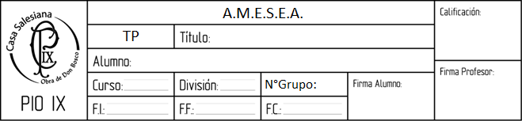

11

26/9

26/9

MARTÍNEZ- SPATARO- NUÑEZ- QUINTELA

Barrera infrarroja y etapa de potencia

4

A

Barrera infrarroja:

Para el diseño de la barrera infrarroja se utilizó un fototransistor. Este fue polarizado de la siguiente manera:

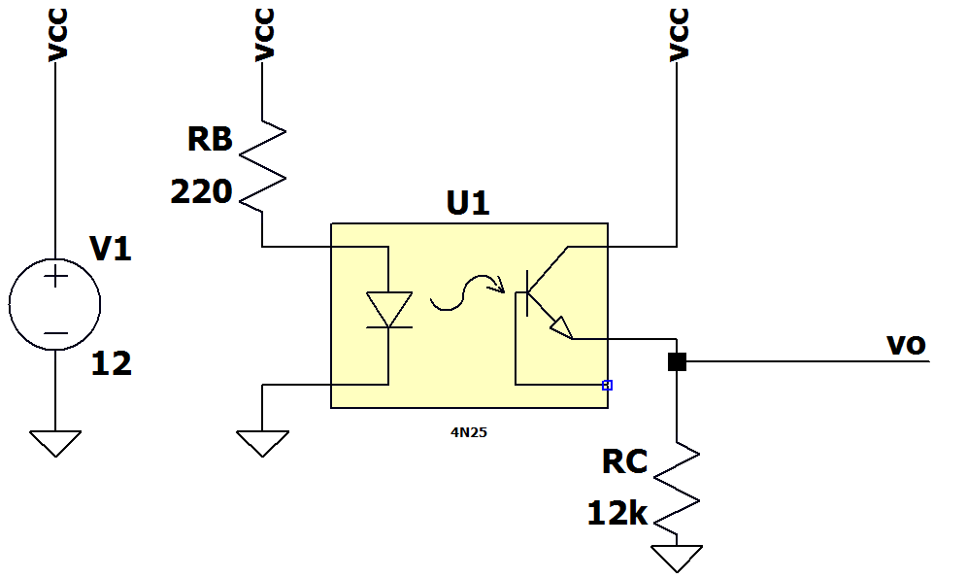

Para calcular la Rc, fijamos una corriente de colector de 1mA u calculamos la malla.

$\frac{12V-0,2V}{1mA}$ = Rc

11,8KΩ = Rc

12KΩ =Rcnorm

Luego se sacó la intensidad lumínica necesaria para que el led infrarrojo pueda funcionar. La distancia entre el emisor y el receptor es de 3cm.

I= E. $d^{2}$

I= 2 $\frac{mW}{{cm}^{2}}$. $({3cm)}^{2}$

I= 2mW. 9= 18mW

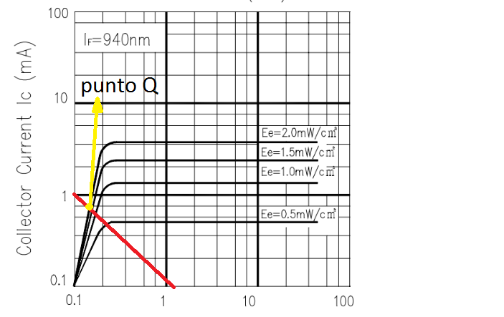

Luego se verificó cuál es la corriente necesaria en el emisor para que esto se cumpla.

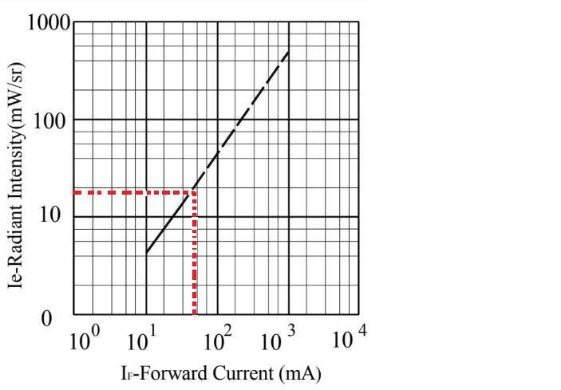Corriente de 60mA.

Con esta corriente, se calculó la ib=

$\frac{12V}{60mA}$ = Rb

200Ω= Rb

220Ω= Rbnorm Potencia de Rb= 54,54mA. 12v= 654,54mW

La resistencia Rb tiene que ser por lo menos de ¾W

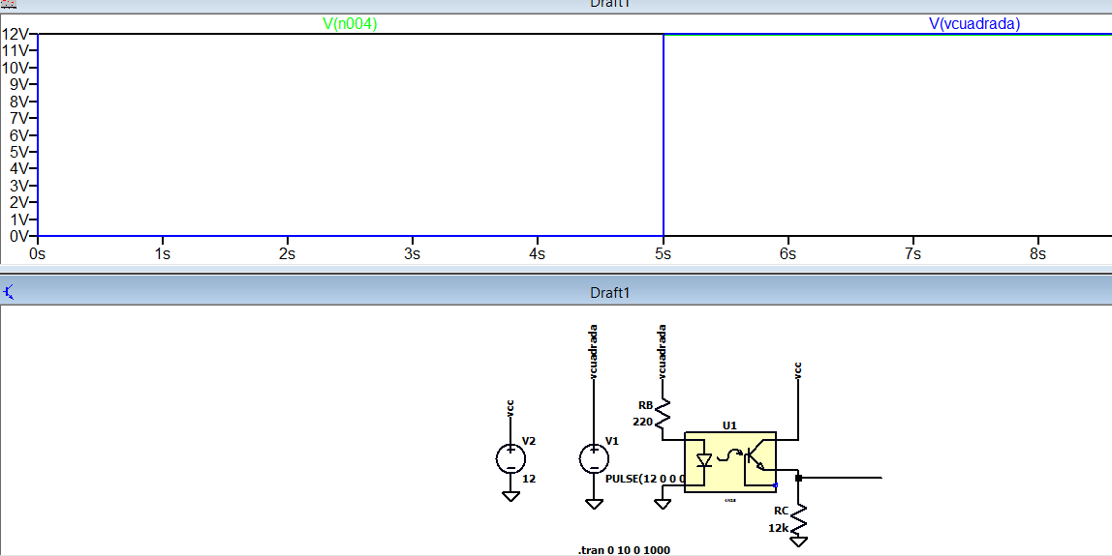

Acá se puede ver cómo la salida se activa cuando la entrada también esté activada. Para simular el pasaje de la pelota, se utilizó una fuente cuadrada que se terminó superponiendo en la salida.

Luego de realizar la barrera, se colocará un monoestable que permita tirar un pulso que pueda variar entre 1s y 3s.

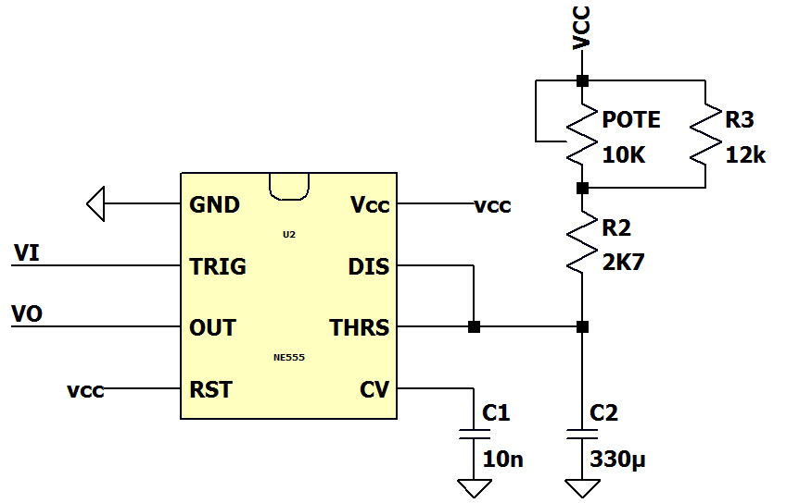

La fórmula del monoestable es:

T= 1,1 .R .C

Para T= 1s, el potenciómetro valdrá 0Ω y su resistencia en paralelo se irá. Por lo que R es igual a R2

1s= 1,1 .R2 .330µf

R2= 2k75Ω

R2norm= 2K7Ω

Para T=3s, el potenciómetro valdrá 10KΩ.

3s= 1,1 .[(Rpote//R3)+R2].330µf

3s= 1,1 .[(10KΩ//R3)+2K7Ω].330µf

R3= 12K55Ω

R3norm= 12KΩ

Simulación:

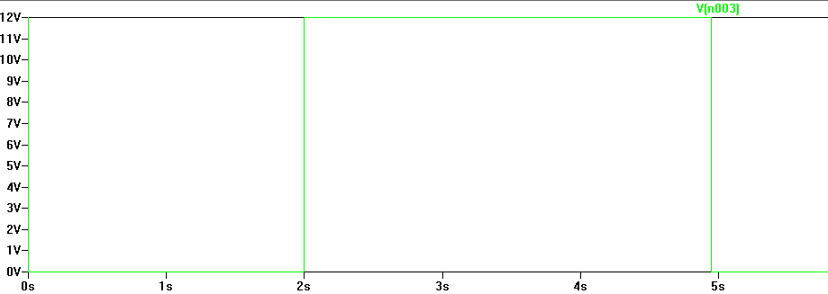Ton: 3s

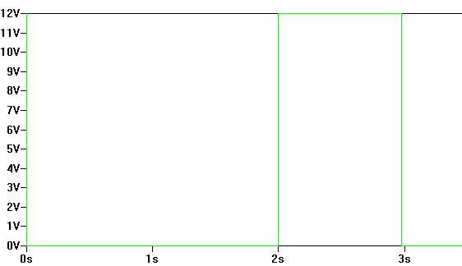Ton: 1s

Para finalizar, se unirán ambos circuitos conectando la salida de la barrera a la entrada del monoestable:

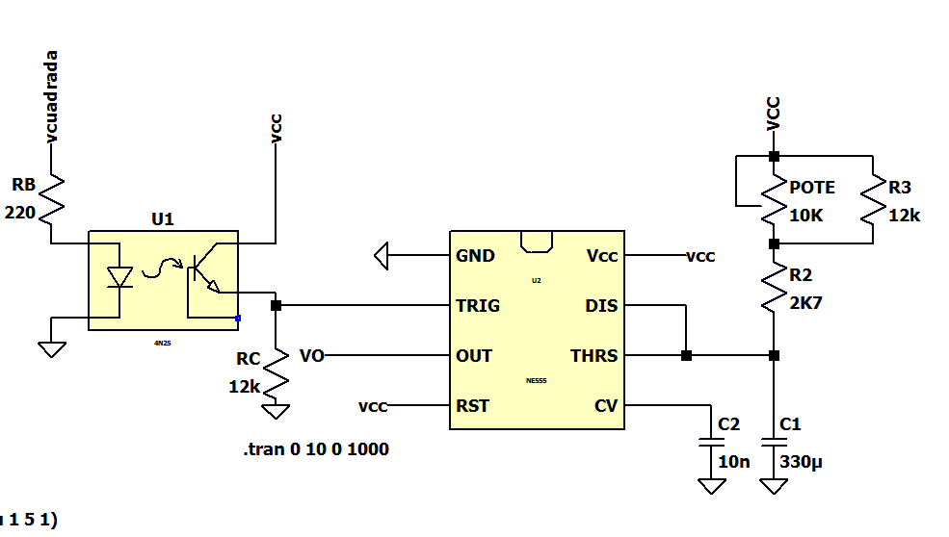

Circuito en altium:

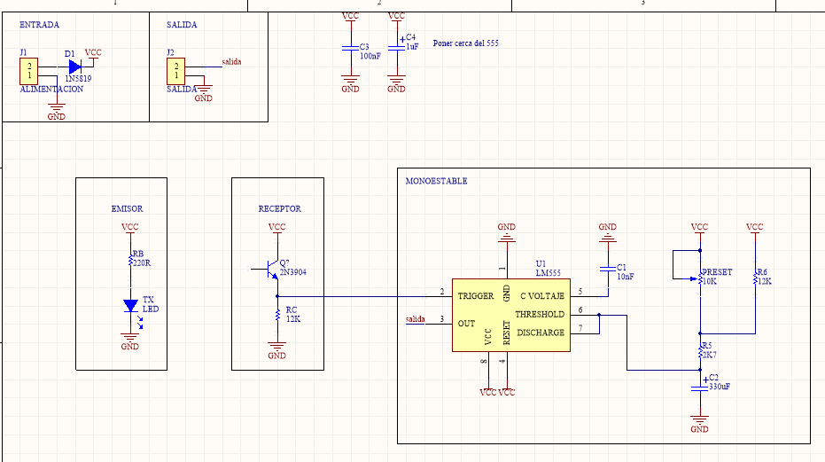

Etapa de potencia:

Para esta placa se deberá hacer un circuito que permita pasar de 33V/5V/12V a 220V. Para eso se utilizará un transistor con un relé. También se usará un led que demuestre qué relé está activo.

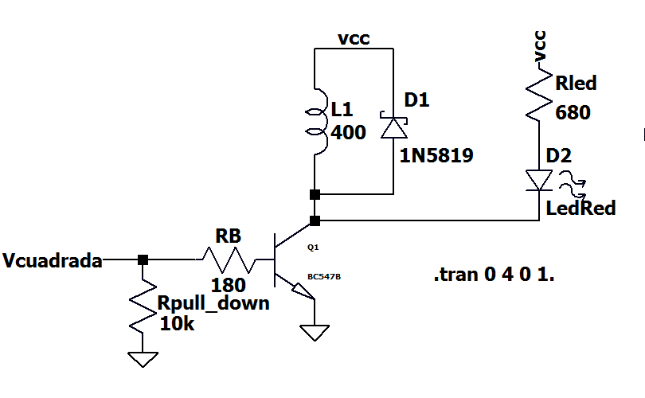

El relé de 12V tiene una resistencia de 400Ω y una corriente de 30mA.

En la malla de salida queda:

$\frac{12V-0,2V}{30mA}$ = Rc= 393Ω ≈ Rbobina.

$\frac{12V-0,2V}{15mA}$ = Rled= 786,66Ω

Rlednorm= 680Ω

IBmin= $\frac{IC}{HFE}$

IBmin= $\frac{45mA}{200}$ = 225µA

IB= 15mA

La Rb se calculará para 3,3V por ser la tensión más crítica.

$\frac{3,3V-0,7V}{15mA}$ = Rb

173Ω= Rb

180Ω= Rbnorm

-La Rpull down solo se coloca para fijar un “0” lógico cuando no haya voltaje en la entrada.

-el diodo en paralelo a la bobina se coloca para que esta descarge por ahí, sin quemar el transistor.

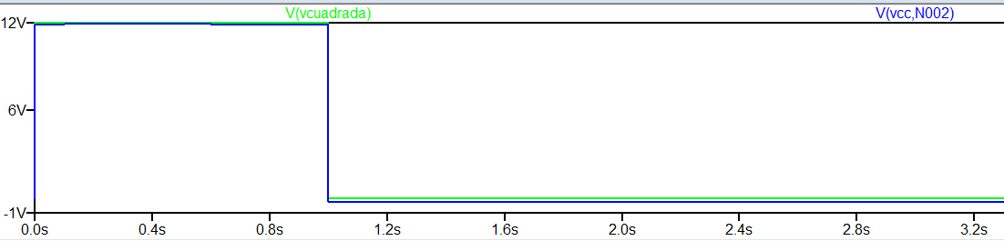Acá se puede ver cómo responde el relé ante una señal cuadrada colocada en la entrada.

Circuito en altium:

